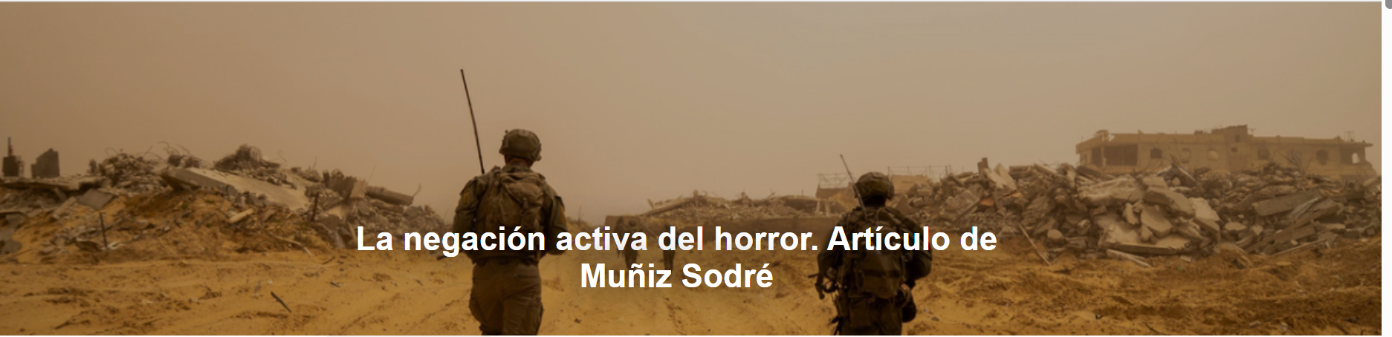
Tan grave como naturalizar el horror es la negación activa de la opinión pública. Los grandes medios de comunicación no están exentos de ello, centrados en la "objetividad" del recuento de muertos en represalia de la maquinaria de muerte de Netanyahu al pogromo terrorista de Hamás .
El artículo es de Muniz Sodré , sociólogo, profesor emérito de la UFRJ, publicado por Folha de S. Paulo , el 07-06-2025.

Según él, "la negación activa es un mecanismo de defensa, individual o colectivo, generalmente debido al cinismo o a una profunda perturbación mental.

Aquí está el artículo.

La negación activa es lo que ocurre cuando, ante un hecho claro y simple, una evidencia, el sujeto finge no verla para tranquilizar su conciencia. Es un mecanismo de defensa, individual o colectivo, generalmente debido al cinismo o a un profundo trastorno mental. Se aplica bien a la indiferencia generalizada ante una publicación del famoso productor de televisión israelí Elad Barashi : «No puedo comprender a la gente aquí en el Estado de Israel que no quiere llenar Gaza de gas... o vagones de tren... ¡y acabar con esto! ¡Que haya un Holocausto en Gaza !» (5/5/2025).

"¡Qué horror, qué horror!", balbuceaba el atormentado Kurtz de "El corazón de las tinieblas " ( Joseph Conrad ). Pero la prensa internacional reaccionó ante la gravedad de este lenguaje. Aunque muchos ciudadanos israelíes reaccionaron, los círculos oficiales no criticaron los comentarios de Barashi , del Canal 14 de televisión, el portavoz ultraderechista del primer ministro Netanyahu . En nuestro país, el énfasis en el hecho se debió únicamente a la firme voz semanal de la periodista Dorrit Harazim .

Tan grave como la naturalización del horror es la negación activa de la opinión pública. Los grandes medios de comunicación no están exentos de ello, centrados en la "objetividad" del número de muertos en represalia a la maquinaria de exterminio de Netanyahu por el pogromo terrorista de Hamás .

Entre nosotros, un paralelo impactante es la espectacularización periodística de la Marcha por Jesús , en la que el gobernador y el alcalde de São Paulo desfilaron envueltos en banderas israelíes . Muchos legos dudan de la relevancia de esta pancarta en el evento.

El judaísmo no adora a Jesús , y debió haber confusión entre los israelíes y los hebreos de las Escrituras . Ni siquiera tenían a Jesús ni una bandera, y mucho menos la que la policía retira a la fuerza de barrios de la zona norte de Río , agrupados por narcotraficantes, como el Complejo de Israel , donde los asesinos forman la Banda de Jesús.
Esta no es la misma venerable deidad hebrea . A menos que las identificaciones se remonten a pasajes del Antiguo Testamento , en los que el combativo David , divinamente elegido para gobernar la nación de Israel y Judá , se mostró extremadamente cruel con sus enemigos, los filisteos y los amalecitas, quienes los exterminaron a casi todos, mujeres, niños e incluso ganado. En este caso, la inflexibilidad bíblica explica la retórica genocida de Barashi : «Gaza merece la muerte. ¡Los 2,6 millones de terroristas en Gaza merecen la muerte! Hombres, mujeres y niños, de todas las maneras posibles (...) Sin miedo, sin vacilación, simplemente aplasten, erradiquen, masacren, demuelan, derrumben, aplasten, destruyan». Edward Said , el gran intelectual de la causa palestina, se asombraría: reconoció y aborreció la Shoah , el Holocausto de los judíos.
Este terror va más allá del pacifismo de la marcha. Pero, ¿por qué marchar, se preguntaría el profano, si Jesús caminó con pasos cristianos junto a sus seguidores? No hay una respuesta cívico-militar: el argumento de peso serían los 590 millones que el evento inyectó al comercio, en la misma semana en que aumentaron las exenciones fiscales para las iglesias. Algo que contradice el Evangelio ( Lucas 6:13 ), que afirma que no se puede servir a Dios y a Mammón (el demonio bíblico de las finanzas) al mismo tiempo. El gobernador o bien lo ignora o lo ha olvidado en su retórica teocrática. De hecho, también olvidó la gorra de Trump en casa .

https://www.ihu.unisinos.br/654148-a-negacao-ativa-do-horror-artigo-de-muniz-sodre?utm_campaign=07-07-2025&utm_medium=email&utm_source=RD+Station

